**Afrikaans Huistaal**

**Assesseringstaak Kwartaal 3**

**Graad 3**

**Naam en Van: ____________________________**

**Datum: _________________________________**

|  |  |  |
| --- | --- | --- |
| **Punte** |  |  |
| 1. Luister en praat | **30** |  |
| 1. Klanke | **30** |  |
| 1. Gedeelde lees en selfstandige lees | **20** |  |
| 1. Skriftelike werk | **50** |  |
| 1. Skrif | **15** |  |
| **Totaal** | **145** |  |

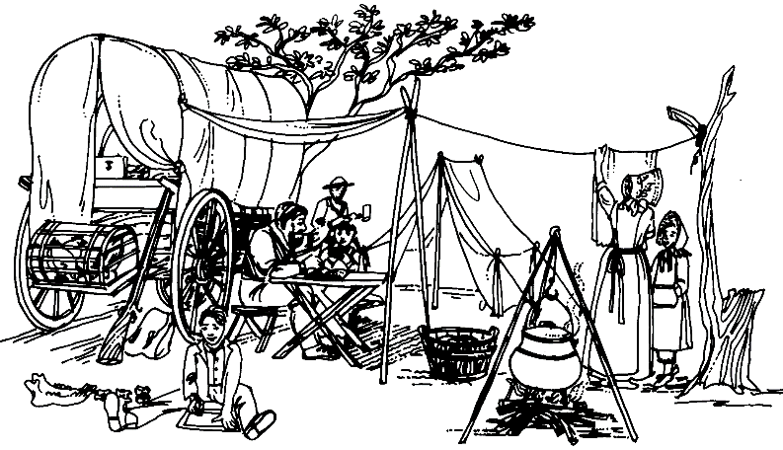**Aktiwiteit 1**

**Luister en Praat**

**Punt: 20**

Luister na die opdrag, konsentreer mooi en doen presies wat gevra word. Beantwoord al die vrae mondelings.

**Mense van die verlede**

Mense in die verlede het baie anders gelewe as wat ons vandag lewe. Daar was nie luukse motors gewees nie. In die voortrekkers se tyd het hulle met 'n ossewa van een plek na 'n ander gereis of met 'n perd. Later het mense met n donkiekar begin ry.

Hulle het glad nie elektrisiteit gehad nie. Hulle moes fakkels, kerse of lanterns gebruik het vir lig. Hulle het water op die vuur warm gemaak en hulle kos daarop gaar gemaak. In die aande kon hulle nie televisie kyk nie. Hulle het speletjies gespeel, stories vertel of liedjies om die vuur gesing. Kinders het in die dag vir ure buite gespeel..

Daar was nie geld of bankkaarte om dinge te koop nie, hulle het gebruik gemaak van ruilhandel met goedere. Om met mekaar te kommunikeer het hulle briewe geskryf wat dae geneem het om by die ander persoon te kom. Hulle kon nie vinnig iemand met die telefoon of selfoon bel nie.

Die mense van die verlede het 'n ander

lewe gehad as wat ons vandag het.



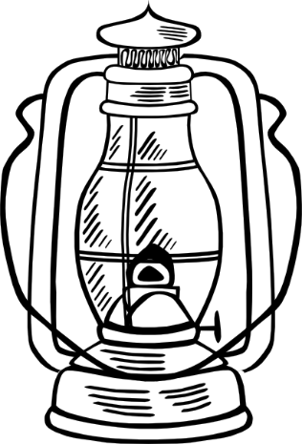

Beantwoord die volgende vrae mondelings.

1. Met watter vervoermiddels het die mense in die verlede gery?
2. Het die mense in die verlede elektrisiteit gehad?
3. Wat het hulle gebruik vir lig?
4. Wat het hulle alles op die vuur gemaak?
5. Het hulle geld of bankkaarte gehad om goed te koop?
6. Hoe het hulle dinge gekoop?
7. Hoe het hulle met mekaar gekommunikeer?
8. Wat het hulle gedoen inplaas daarvan om televisie te kyk?

|  |  |  |  |  |
| --- | --- | --- | --- | --- |
| **Luister en Praat Rubriek** | | | | |
|  | **1 - Benodig hulp** | **2 - gedeeltelik** | **3 - goed** | **4 - uitstekend** |
| **Woordeskat en taalgebruik** | Sukkel om effektief te kommuniker a.g.v. beperkte woordeskat. Kan nie homself/haarself uitdruk nie. | Gebruik ‘n beperkte woordeskat. Maak baie grammatikale foute. | Gebruik gepaste woordeskat. Praat in volsinne en gebruik en praat in die korrekte tyd, bv. Verlede, toekomende of hede | Gebruik ‘n uitgebreide woordeskat. Praat in volsinne en gebruik korrekte en goeie taal. Gebruik beskrywende woorde. |
| **Gebruik gepaste volume en intonasie** | Praat te sag of mompel. Moeilik om te verstaan of hoor | Praat te vinnig. Soms moeilik om te verstaan. | Praat stadig en duidelik. Maklik om te verstaan. Kan die meeste van die tyd duidelik gehoor word. | Praat stadig en duidelik. Kan ten alle tye maklik gehoor en verstaan word. |
| **Inhoud** | Neem nie deel nie. | Beperkte inhoud. Leerkrag moet vrae stel om duidelikheid te kry | Spontaan. Gee genoegsame inhoud wat van die leerder verwag word. | Spontaan en uitgebrei. Inhoud verskaf meer inligting as wat verwag word. |
| **Begripsvaardighede** | Die meeste antwoorde is verkeerd | Die meeste van die antwoorde is korrek. | Al die woorde is korrek. | Al die woorde is korrek. Die leerder kon ook dit in volsinne beantwoord. |
| **Vra vrae vir duidelikheid** | Die leerder moet altyd vrae vra vir duidelikheid omdat hy selde aandag skenk wanneer opdragte gegee word. | Die leerder moet meeste van die tyd vrae vir duidelikheid vra omdat hy/sy omtrent altyd nie aandag skenk wanneer opdragte gegee word nie. | Die leerder hoef die meeste van die tyd nie vrae vir duidelikheid te vra nie, aangesien hy/sy die meeste van die tyd aandag skenk wanneer opdragte gegee word. | Die leerder hoef nooit vrae te vra vir duidelikheid nie, aangesien hy/sy altyd aandag gee wanneer opdragte gegee word. |
|  | | |  | Totaal:__ /20 |

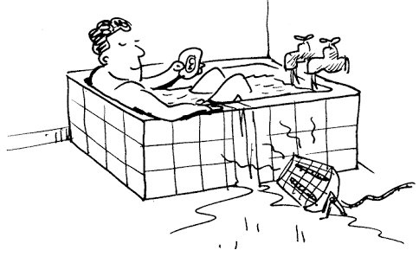**Luister en praat: Aktiwiteit 2**

**Onvoorbereide storie**

**Punt: 10**

Vertel 'n storie met 'n begin, ‘n middel en 'n einde. Die tema van jou storie is "openbare veiligheid". Kies een van die volgende temas van openbare veiligheid om oor te praat:

* 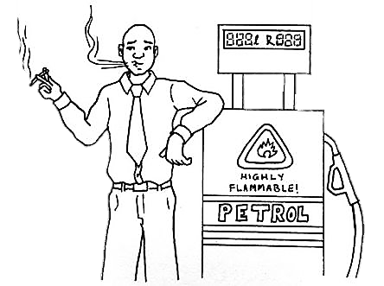Gevaarlike speelplekke: ashope, treinspore, paaie, konstruksie areas.
* Die gevare van elektrisiteit.
* Giftige en vlambare stowwe.

Wees kreatief en geniet dit!

**HOOGS VLAMBAAR**

Jy sal volgens die volgende rubriek gemerk word:

|  |  |  |  |  |  |
| --- | --- | --- | --- | --- | --- |
| **Rubriek - Lees en Praat** | | | | | |
|  | **1** | **2** | **3** | **4** | **5** |
| **Onvoorbereide**  **storie oor**  **openbare veiligheid .** | Sukkel om effektief te kommunikeer a.g.v. beperkte woordeskat. Kan nie homself/haarself uitdruk nie. Weier om te praat of praat sag/binnemonds. Moeilik om te verstaan of hoor. | Benodig baie aanmoediging en leiding om te praat. Oogkontak met gehoor is baie beperk. Praat nie in ‘n duidelike, hoorbare stem. | Gebruik ‘n voldoende woordeskat. Inhoud en idees herhaal soms en word nie in ‘n logiese volgorde aangebied nie. Oogkontak met gehoor is wisselvallig. Praat te vinnig of te stadig. Soms moeilik om te verstaan. | Gebruik gepaste woordeskat. Praat in volsinne en gebruik en praat in die korrekte tyd. Behou genoeg oogkontak en behou amper alle aandag met gehoor. | Gebruik ‘n uitgebreide woordeskat. Praat in volsinne en gebruik korrekte en goeie taal. Gebruik beskrywende woorde. Praat stadig en duidelik. Kan ten alle tye maklik gehoor en verstaan word. Behou oogkontak met gehoor. |
|  |  | Totaal (Punt uit 5×2)=__/10 | | | |

**Klanke**

**Punt: 30**

1. **Klanke toets:** Luister na die woorde wat juffrou sê en skryf dit langs die letters.
2. ____________________
3. ____________________
4. ____________________
5. ____________________
6. ____________________
7. ____________________
8. ____________________
9. ____________________
10. ____________________
11. ___________________

Totaal: ______ / 10

1. Skryf die meervoude van die volgende woorde: (4)
2. pet - _____
3. mou - _____
4. vlooi - ______
5. boom - ______
6. Skryf die verkleinwoord van die volgende woorde: (4)
7. ring - ________
8. doring - _______
9. boom - ________
10. muis - ________
11. Verdeel die volgende woorde in lettergrepe: (4)

|  |  |  |  |
| --- | --- | --- | --- |
| shoolhoof | visse | omgewing | Donderdag |
|  |  |  |  |

1. Bou jou eie woorde met die klanke in die blokke. (8)

**Totaal klanke: ______ / 30**

**Aktiwiteit 3 – Gedeelde lees**

**Punt: 10**

Kyk na die voorblad van die tydskrif en beantwoord dan die vrae wat volg.

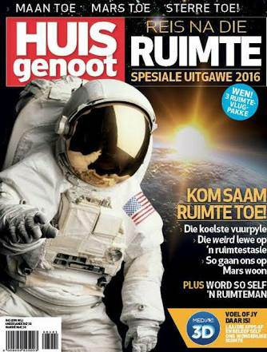

**Beantwoord die vrae hieronder. Onthou om in volsinne te antwoord met die regte taalgebruik en punktuasie.**

1. Van watter tydskrif is die voorblad?

______________________________________________ (1)

1. Waaroor gaan die voorblad?

______________________________________________________________________________________________ (1)

1. In watter jaar het die tydskrif uitgekom?

______________________________________________ (1)

1. Watter prys kan jy wen?

______________________________________________ (1)

1. Wat noem mens die man in die wit pak op die voorblad?

______________________________________________ (1)

1. Soek 'n woord met die oe-klank en skryf dit neer.

_______________ (1)

1. Soek 'n woord met die uu-klank en skryf dit neer.

_______________ (1)

1. Soek 'n woord met die ui-klank en skryf dit neer. _______________ (1)
2. Noem 2 planete wat op die voorblad genoem word.

______________________________________________ (2)

**Totaal: ___/10**

**Selfstandige lees**

Lees die leesstuk hieronder.

**Mense van lank gelede**

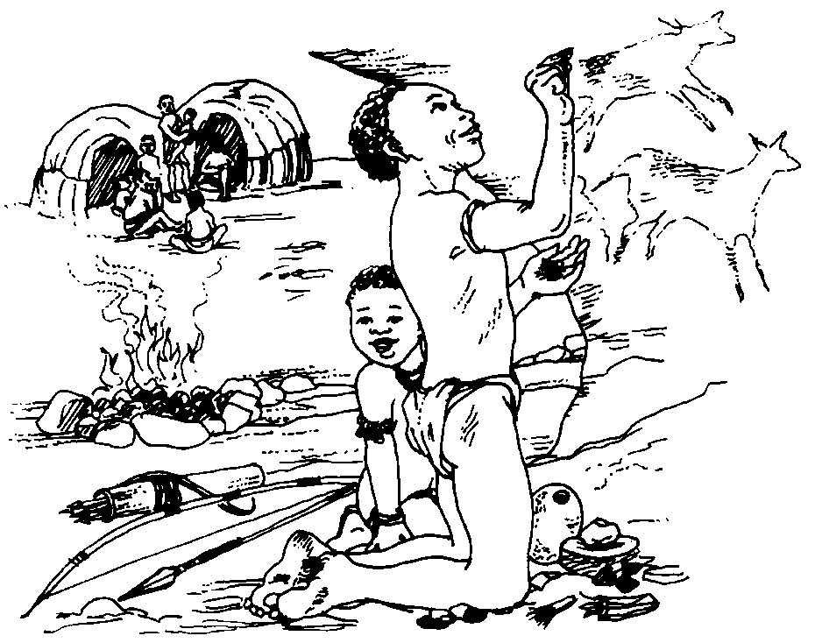

Die mense van lank gelede het baie anders gelewe as hoe ons vandag leef. Die San het vir hulle kos gejag met ‘n pyl en boog. Hulle het ook naby gewoon aan dinge wat hulle nodig het soos kos en water.

Hulle het in grotte gewoon of vir hulle huise uit modder, stokke of riet gebou. Hulle het glad nie elektrisiteit gehad nie en het vir hullle vure gemaak om kos op te braai, water te kook en vir hitte.

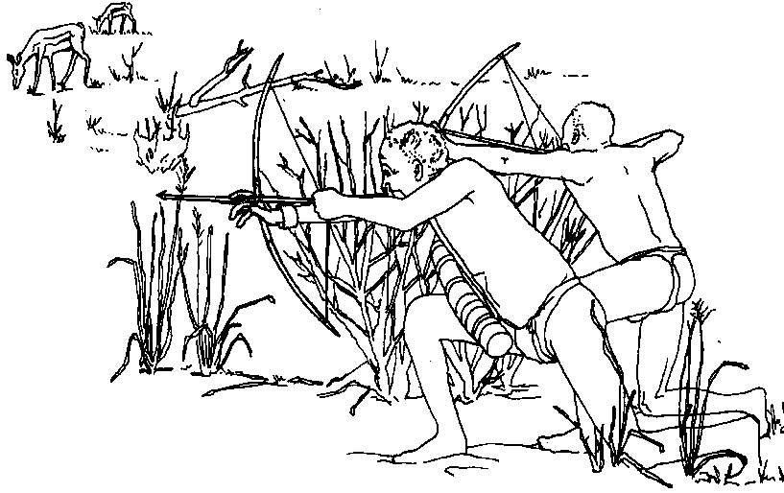

Hulle het nie klere soos ons gedra nie. Hulle het hul klere uit diere se velle gemaak.

|  |  |  |
| --- | --- | --- |
| **Rubriek – Selfstandige lees** |  |  |
| 1. Word woorde korrek uitgespreek? | **2** |  |
| 1. Verstaan die leerder wat gelees is? | **2** |  |
| 1. Lees die leerder vlot en vloeiend? | **2** |  |
| 1. Is die leerder duidelik hoorbaar en word tempo afgewissel? | **2** |  |
| 1. Word gesigspel en oogkontak gebruik om die teks te verlewendig? | **2** |  |
| **Totaal** | **10** |  |

**Aktiwiteit 4**

**Skriftelike werk**

**Punte: 30**

* 1. **Kies een van die voegwoorde in die blok en voltooi die sinne.**

daarom maar en want

* + 1. Karla ____ Mia ken al die planete se name. (1)
    2. Ben is in die hospitaal, ____ hy het skoonmaakmiddels gedrink. (1)
    3. Jan is gehooraaam, _____ Dawie is ongehoorsaam. (1)
    4. Die seuns soek elke aand vir 'n verskietende ster, _____ sien hulle so baie. (1)
    5. Die water is vuil, ____ die mense het dit besoedel. (1)

Totaal: __ /5

* 1. **Soek die selfstandige naamwoord in elke sin en onderstreep die woord.** **Onthou daar kan meer as een selfstandige naamwoord wees in ‘n sin.**
     1. Die tannie gee vir my 'n lekker roomys. (2)
     2. Die verkeerslig het drie verskillende kleure ligte. (2)
     3. Jy mag nie met 'n bal in die straat speel nie. (2)
     4. Die sitplekgordel hou my veilig in die kar. (2)

Totaal (ƒ x 8): ______ / 4

* 1. **Sê of is die volgende sinne ‘n bevelsin, stelsin, uitroepsin of vraagsin. (4)**  
     a. Die lug is vol rook. _______________(1)  
     b. Gaan haal jou skoene! _______________(1)  
     c. Hoekom mag 'n mens nie by n vullishoop speel nie?  
     _______________(1)  
     d. Sjoe, die verskietende ster is mooi! _______________(1)

Totaal: __ /4

* 1. **Voltooi die sinne deur die regte voortsetsels in te vul.**

onder langs in agter op

* + 1. Kinders mag nie ____ 'n treinspoor speel nie. (1)
    2. Ons mag nie papiere ____ die water gooi nie. (1)
    3. Die San het hulle kos ____ 'n vuur gebraai. (1)
    4. Jan kruip vir sy ma ____ die tafel weg, want hy het met vuurhoutjies in die huis gespeel. (1)

Totaal: __ /4

* 1. **Skryf die sinne oor met die korrekte leestekens.**
     1. Daar is papiere plastiekbottels en koeldrankblikkies in die water

_________________________________________(2)

* + 1. op 'n dinsdag word die vullis verwyder

_________________________________________(3)

* + 1. liezl en jana speel in die veilige parkie.

_________________________________________(2)

* + 1. ouma sarie bly in bloemfontein

_________________________________________(3)

Totaal: __ /10

* 1. **Lees elke sin en trek dan 'n kring om die voornaamwoord wat in die plek van die onderstreepte woorde gebruik kan word.**

|  |  |  |  |  |  |
| --- | --- | --- | --- | --- | --- |
| 1. Die seun het met vuurhoutjies in die huis gespeel, toe steek die mat aan die brand. | Hy | Sy | Hulle | Dit | Ons |
| 1. Die meisie het vir haar boetie vertel dat 'n mens nie skoonmaakmiddels mag drink nie, dit is giftig. | Hy | Sy | Hulle | Dit | Ons |
| 1. Ben en Frans speel by die treinspoor. | Hy | Sy | Hulle | Dit | Ons |

Totaal: __ /3

|  |  |  |
| --- | --- | --- |
| **Rubriek - Taal** |  |  |
| 1. Voegwoorde | **5** |  |
| 1. Selfstandige naamwoorde | **4** |  |
| 1. Tipe sinne | **4** |  |
| 1. Voorsetsels | **4** |  |
| 1. Leestekens | **10** |  |
| 1. Voornaamwoorde | **3** |  |
| **Totaal** | **30** |  |

**Kreatiewe skryfwerk**

**Punte: 20**

Beplan, skryf, redigeer en bied eie storie aan van ten minste twee paragrawe, of tien of meer sinne en voorsien die skryfstuk van 'n opskrif. Jou storie moet gaan oor die ruimte.

satelliet teleskoop sterre planete wentelbaan

heelal meteore ruimtevaarder ruimte vuurpyl visgraat

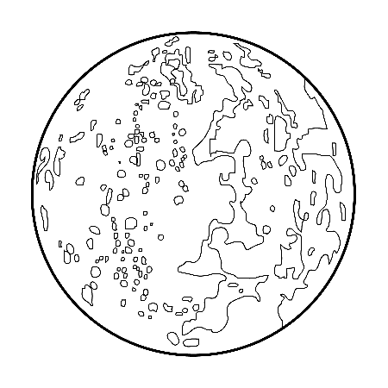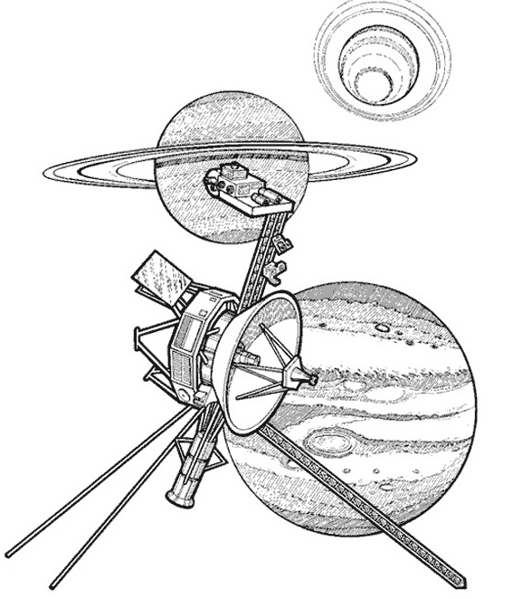





________________________________________________________________________________________________________________________________________________________________________________________________________________________________________________________________________________________________________________________________________________________________________________________________________________________________________________________________________________________________________________________________________________________________________________________________________________________________________________________________________________________________________________________________________________________________________________________________________________________________________________________________________________________________________________________________________________________________________________________________________________________________________________________________________________________________________________________________________________________________________________________________________________________________________________________________________________________________________________________________________________________________________________________________________________________________________________________________________________________________________________________________________________________________________________________________________________________________________________________________________________________________________________________________________________________________________________________________________________________________________________________________________________________________________________________________________________________________________________________________________________________________________________________________________________________________________________________________________________________________________________________________________________________________________________________________________________________________________________________________________________________________________________________________

|  |  |  |
| --- | --- | --- |
| **Rubriek – Kreatiewe skryfwerk** |  |  |
| 1. **Kwaliteit van storie:**   Uitstekende storie – 8 sinne (8 tot 10 punte)  Goeie storie – 6 sinne ( 5 tot 7 punte)  Onsamehangend – 4 sinne ( 3 tot 4 punte)  Swak - ( 1 tot 2 punte) | **10** |  |
| 1. Netheid van skryfwerk | **2** |  |
| 1. Kreatiwiteit | **5** |  |
| 1. Taalgebruik   (Kyk na spelfoute, die gebruik van leestekens en hoofletters.) | **3** |  |
| **Totaal** | **20** |  |

**Aktiwiteit 5**

**Skrif en hantering van skryfgereedskap**

**Punte: 15**

Skryf die volgende paragraaf hieronder uit die storie “Mense van lank gelede” op die lyntjies oor in lopende skrif.

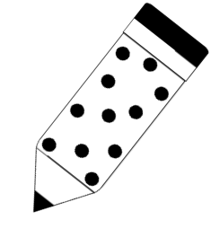 Die mense van lank gelede het baie anders gelewe as hoe ons vandag leef. Die San het vir hulle kos gejag met ‘n pyl en boog. Hulle het ook naby gewoon aan dinge wat hulle nodig het soos kos en water.

________________________________________________________________________________________________________________________________________________________________________________________________________________________________________________________________________________________________________________________________________________________________________________________________________________________________________________________________________________________________________________________________________________________________________________________________________________________________________________________________________________________________________________________________________________________________________________________________

|  |  |  |
| --- | --- | --- |
| **Rubriek – Lopende skrif** |  |  |
| 1. Korrekte lettervorming van kleinletters | **3** |  |
| 1. Korrekte lettervorming van hoofletters | **3** |  |
| 1. Vorm van boonste en onderste sone van letters korrek – (raak letters bo en onder korrek) | **3** |  |
| 1. Skriftelike taakvoltooiing t.o.v die voorgeskewe tyd (Werkstempo) | **3** |  |
| 1. Algemene netheid van skrif | **3** |  |
| **Totaal** | **15** |  |